 |  |  |  | 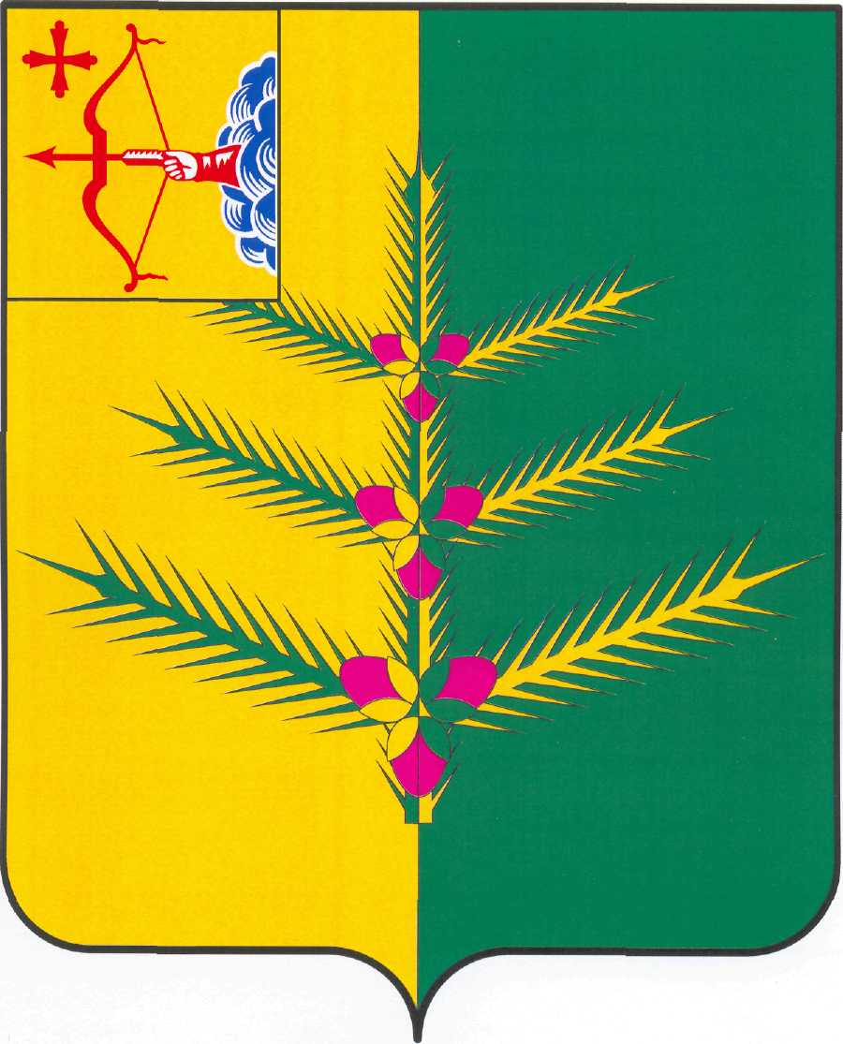
ДУМА НЕМСКОГО МУНИЦИПАЛЬНОГО ОКРУГА
КИРОВСКОЙ ОБЛАСТИ

ПЕРВОГО СОЗЫВА
РЕШЕНИЕ

РЕШЕНИЕ

 |  | от | 17.12.2021 |  | № | 4/47
 |  | пгт Нема
Об утверждении бюджета муниципального образования
Немский муниципальный округ Кировской области на 2022 год и на плановый период 2023-2024 годов

На основании Бюджетного кодекса Российской Федерации, Федерального закона от 06.10.2003 № 131-ФЗ «Об общих принципах организации местного самоуправления в Российской Федерации», Устава муниципального образования Немский муниципальный округ Кировской области, принятого решением Думы Немского муниципального округа Кировской области от 31.05.2005 № 218, Положения о бюджетном процессе в Немском муниципальном округе, утвержденного Думы Немского муниципального округа Кировской области от 18.06.2019 № 27/218, Дума Немского муниципального округа Кировской области РЕШИЛА:

1. Утвердить основные характеристики бюджета муниципального образования Немский муниципальный округ Кировской области на 2022 год:
- общий объем доходов бюджета в сумме 357 704,9 тыс. рублей;
- общий объем расходов бюджета в сумме 364 204,9 тыс. рублей;
- дефицит бюджета в сумме 6 500 тыс. рублей
2. Утвердить основные характеристики бюджета муниципального образования Немский муниципальный округ Кировской области на 2023 год:
- общий объем доходов бюджета в сумме 262 119,2 тыс. рублей;
- общий объем расходов бюджета в сумме 262 119,2 тыс. рублей;
- дефицит бюджета в сумме 0 тыс. рублей;
3. Утвердить основные характеристики бюджета муниципального образования Немский муниципальный округ Кировской области на 2024 год:
- общий объем доходов бюджета в сумме 164 773,9 тыс. рублей;
- общий объем расходов бюджета в сумме 164 773,9 тыс. рублей;
- дефицит бюджета в сумме 0 тыс. рублей.

4. Утвердить:
1) перечень и коды главных распорядителей средств бюджета муниципального образования Немский муниципальный округ Кировской области согласно приложению № 1 к настоящему решению;
2) перечень главных администраторов доходов бюджета Немского муниципального округа Кировской области и закрепляемых за ними видов (подвидов) доходов бюджета Немского муниципального округа Кировской области согласно приложению № 2 к настоящему решению;
3) перечень и коды статей источников финансирования дефицита бюджета муниципального образования Немский муниципальный округ Кировской области согласно приложению № 3 к настоящему решению;
4) перечень главных администраторов источников финансирования дефицита бюджета муниципального образования Немский муниципальный округ Кировской области и закрепляемые за ними статьи источников финансирования дефицита бюджета муниципального образования Немский муниципальный округ Кировской области согласно приложению № 4 к настоящему решению.

5. Утвердить в пределах общего объема доходов бюджета муниципального образования Немский муниципальный округ Кировской области, установленного пунктами 1,2,3 настоящего решения, объемы поступления налоговых и неналоговых доходов и объем безвозмездных поступлений по статьям и подстатьям классификации доходов бюджетов:
1) на 2022 год согласно приложению № 5 к настоящему решению;
2) на 2023 год и на 2024 год согласно приложению № 6 к настоящему решению.

6. В соответствии со статьей 62 Бюджетного кодекса Российской Федерации утвердить коэффициент отчисления в бюджет муниципального образования Немский муниципальный округ Кировской области части прибыли, остающейся в распоряжении муниципальных унитарных предприятий после уплаты налогов и иных обязательных платежей, в размере 50 процентов.

7. Утвердить в пределах общего объема расходов бюджета муниципального образования Немский муниципальный округ Кировской области, установленного пунктами 1,2,3 настоящего решения:
1) распределение бюджетных ассигнований по разделам, подразделам классификации расходов бюджетов:
1.1) на 2022 год согласно приложению № 7 к настоящему решению;
1.2) на 2023 год и на 2024 год согласно приложению № 8 к настоящему решению.
2) распределение бюджетных ассигнований по целевым статьям (муниципальным программам Немского муниципального округа и непрограммным направлениям деятельности), группам видов расходов классификации расходов бюджетов:
2.1) на 2022 год согласно приложению № 9 к настоящему решению;
2.2) на 2023 год и на 2024 год согласно приложению № 10 к настоящему решению.
3) ведомственную структуру расходов бюджета муниципального образования Немский муниципальный округ Кировской области:
3.1) на 2022 год согласно приложению № 11 к настоящему решению;
3.2) на 2023 год и на 2024 год согласно приложению № 12 к настоящему решению.
4) распределение бюджетных ассигнований на реализацию региональных проектов, направленных на достижение соответствующих целей федеральных проектов:
4.1) на 2022 год и на плановый период 2023 и 2024 годов согласно приложению № 13 к настоящему решению;
5) общий объем бюджетных ассигнований, направляемых на исполнение публичных нормативных обязательств:
5.1) на 2022 год в сумме 4406,3 тыс. руб.;
5.2) на 2023 год в сумме 4406,3 тыс. руб. и на 2024 год в сумме 4406,3 тыс. руб.
6) перечень публичных нормативных обязательств, подлежащих исполнению за счет средств бюджета муниципального образования Немский муниципальный округ Кировской области, с указанием бюджетных ассигнований по ним, а также общий объем бюджетных ассигнований, направляемых на их исполнение:
6.1) на 2022 год согласно приложению № 14 к настоящему решению;
6.2) на 2023 год и на 2024 год согласно приложению № 15 к настоящему решению.
7) объем бюджетных ассигнований дорожного фонда Немского муниципального округа:
7.1) на 2022 год в сумме 24659,3 тыс. рублей;
7.2) на 2023 год в сумме 28607,2 тыс. рублей и на 2024 год в сумме 20660,1 тыс. рублей.
Установить, что бюджетные ассигнования дорожного фонда Немского района направляются:
- на финансовое обеспечение дорожной деятельности в отношении автомобильных дорог общего пользования местного значения и искусственных сооружений на них, в том числе на исполнение судебных актов по искам в связи с использованием автомобильных дорог и осуществлением дорожной деятельности;
- на осуществление расходов по иным направлениям, установленным в порядке формирования и использования бюджетных ассигнований дорожного фонда Немского муниципального округа, утверждаемым Думой Немского муниципального округа Кировской области.
8) размер резервного фонда администрации Немского муниципального округа:
8.1) на 2022 год в сумме 50,0 тыс. рублей;
8.2) на 2023 год в сумме 50,0 тыс. рублей и на 2024 год в сумме 50,0 тыс.рублей;
9.) общий объем условно утвержденных расходов на 2023 год в сумме 3200,0 тыс. рублей и на 2024 год в сумме 6500 тыс. рублей.

8. Утвердить источники финансирования дефицита бюджета муниципального образования Немский муниципальный округ Кировской области:
1) на 2022 год согласно приложению 16 к настоящему решению;
2) на 2023 год и на 2024 год согласно приложению № 17 к настоящему решению.

9. Установить, что:
1) средства из бюджета муниципального образования Немский муниципальный округ Кировской области на строительство, реконструкцию, капитальный ремонт получателям средств районного бюджета, муниципальным казенным учреждениям предоставляются при наличии положительного результата проверки достоверности определения сметной стоимости строительства, реконструкции, капитального ремонта объекта капитального строительства.
Данные требования не распространяются на финансовое обеспечение (софинансирование) муниципальных контрактов (договоров): заключенных до 1 января 2020 года: на текущий ремонт, сметная стоимость которого не превышает 500 тыс. руб., на текущий ремонт, по которому в сметную документацию, имеющую положительный результат проверки достоверности определения сметной стоимости текущего ремонта объекта капитального строительства, внесены изменения в связи с пересчетом в текущий уровень цен, а также объекты культурного наследия;
2) средства из бюджета муниципального образования Немский муниципальный округ Кировской области на строительство, реконструкцию и капитальный ремонт получателям средств районного бюджета, муниципальным казенным учреждениям предоставляются при условии проведения строительного контроля;
3) получатели средств бюджета муниципального образования Немский муниципальный округ Кировской области – муниципальные заказчики при осуществлении закупок для обеспечения муниципальных нужд Немского муниципального округа не вправе предусматривать авансирование на выполнение работ по текущему и капитальному ремонту, реконструкции и строительству.
Финансовому управлению администрации Немского муниципального округа не осуществлять санкционирование оплаты денежных обязательств (расходов) по муниципальным контрактам (договорам), заключенным с нарушением положений, установленных пунктом 9, получателям средств бюджета муниципального округа.
4) в соответствии со статьей 242²⁶ Бюджетного кодекса Российской Федерации финансовое управление администрации Немского муниципального округа осуществляет казначейское сопровождение средств, получаемых участниками казначейского сопровождения на основании муниципальных контрактов, договоров (соглашений), контрактов (договоров), источником финансового обеспечения исполнения которых являются предоставляемые из районного бюджета средства (за исключением средств, указанных в части 3 статьи 5 Федерального закона «О федеральном бюджете на 2022 год и на плановый период 2023 и 2024 годов), заключаемые на сумму 50 000,0 тыс. рублей и более, предметом которых является ремонт (за исключением ремонта автомобильных дорог муниципального значения), капительный ремонт, реконструкция и строительство.
Требования, установленные настоящей частью, не распространяются на муниципальные контракты, договоры (соглашения), контракты (договоры), заключенные до 1 января 2022 года.

10. Установить верхний предел муниципального внутреннего долга муниципального образования Немский муниципальный округ Кировской области:
1) на 1 января 2023 года в сумме 5 000 тыс. рублей, в том числе верхний предел долга по муниципальным гарантиям муниципального образования Немский муниципальный округ Кировской области в сумме 0 рублей;
2) на 1 января 2024 года в сумме 5 000 тыс. рублей, в том числе верхний предел долга по муниципальным гарантиям муниципального образования Немский муниципальный округ Кировской области в сумме 0 рублей
3) на 1 января 2025 года в сумме 5000 тыс.рублей, в том числе верхний предел долга по муниципальным гарантиям муниципального образования Немский муниципальный округ Кировской области в сумме 0 рублей.

11. Утвердить в пределах общего объема расходов бюджета муниципального образования Немский муниципальный округ Кировской области, установленного пунктами 1,2,3 настоящего решения, объем бюджетных ассигнований на обслуживание муниципального долга Немского муниципального округа:
1) на 2022 год в сумме 450 тыс. рублей;
2) на 2023 год в сумме 450 тыс. рублей и на 2024 год в сумме 450 тыс. рублей.

12. Утвердить Программу муниципальных внутренних заимствований муниципального образования Немский муниципальный округ Кировской области:
1) на 2022 год согласно приложению № 18 к настоящему решению,
2) на 2023 год и на 2024 год согласно приложению № 19 к настоящему решению.

13. Установить, что в 2022-2024 годах муниципальные гарантии из бюджета муниципального образования Немский муниципальный округ Кировской области не предоставляются.

14. Установить, что субсидии из бюджета муниципального образования Немский муниципальный округ Кировской области, включая гранты предоставляются:
1) на возмещение части недополученных доходов или финансового обеспечения (возмещения) затрат (части затрат) в связи с производством (реализацией) товаров (за исключением подакцизных товаров), выполнением работ, оказанием услуг юридическим лицам (за исключением субсидий муниципальным учреждениям) индивидуальным предпринимателям, а также физическим лицам – производителям товаров, работ, услуг, согласно приложению № 20 к настоящему решению;
2) некоммерческим организациям, не являющимся областными государственными и (или) муниципальными учреждениями, согласно приложению № 21 к настоящему решению.

15. Предоставление субсидий, указанных в пункте 14 настоящего решения, осуществляется соответствующими главными распорядителями средств бюджета муниципального округа, определенными ведомственной структурой расходов районного бюджета согласно приложениям 11 и 12 к настоящему Решению.
Субсидии, предоставляемые за счет средств федерального и областного бюджетов предоставляются в случаях и порядках, в соответствии с общими требованиями, утвержденными Правительством Российской Федерации, Правительством Кировской области, а также составом документов, установленным Правительством Российской Федерации, Правительством Кировской области и (или) соответствующими главными распорядителями средств областного бюджета, за счет средств местного бюджета предоставляются в случаях и порядками, утвержденными муниципальными правовыми актами местной администрации и (или) соответствующими главными распорядителями средств районного бюджета, в соответствии с общими требованиями, утвержденными Правительством Российской Федерации.
Перечисление указанных субсидий осуществляется в пределах суммы, необходимой для оплаты денежных обязательств по расходам получателей субсидий, источником финансового обеспечения которых являются данные субсидии.
Санкционирование операций за счет средств указанных субсидий осуществляется финансовым управлением администрации Немского муниципального округа на основании представленных получателями субсидий платежных и иных документов, подтверждающих возникновение денежных обязательств.

16. Установить, что органы местного самоуправления, осуществляющие функции и полномочия учредителя, муниципальные учреждения муниципального образования Немского муниципального округа в 2022 году не вправе принимать решения, приводящие к увеличению установленной общей (предельной) штатной численности работников указанных органов и учреждений, за исключением:
1) передачи федеральными и областными законами органам местного самоуправления отдельных государственных полномочий Российской Федерации, субъекта РФ по предметам ведения Российской Федерации, субъекта РФ (полномочий Российской Федерации по предметам совместного ведения Российской Федерации, субъектов Российской Федерации и органами местного самоуправления);
2) определения федеральными и областными законами дополнительных (новых) полномочий, осуществляемых органами местного самоуправления по предметам совместного ведения Российской Федерации, субъектов Российской Федерации и органами местного самоуправления, начиная с 1 января 2022 года;
3) эксплуатации вновь построенных объектов недвижимости, необходимых для осуществления полномочий органов местного самоуправления.
4) наделения органов исполнительной власти муниципального образования Немский муниципальный округ полномочиями (административно-управленческими действиями) в соответствии с положениями об указанных органах;
5) дополнения основных видов деятельности муниципальных учреждений в соответствии с уставами указанных учреждений.

17. Ввести мораторий на установление в 2022 году налоговых расходов муниципального образования Немский муниципальный округ, за исключением налоговых расходов, направленных на стимулирование инвестиционной деятельности и поддержку субъектов малого и среднего предпринимательства, применяющих специальные налоговые режимы.

18. Привести в соответствие с настоящим решением нормативные правовые акты администрации Немского муниципального округа в месячный срок со дня вступления в силу настоящего решения.

19. Ответственность за выполнение настоящего решения возложить на главу Немского муниципального округа Н.Г. Малышева.

20. Контроль за выполнением настоящего решения возложить на председателя Думы Немского муниципального округа Н.В. Кощеева.

21. Опубликовать настоящее решение в Информационном бюллетене органов местного самоуправления Немского муниципального округа Кировской области.

22. Настоящее решение вступает в силу с 1 января 2022 года.

Председатель Думы
Немского муниципального округа Н.В. Кощеев

Глава
Немского муниципального округа Н.Г. Малышев

